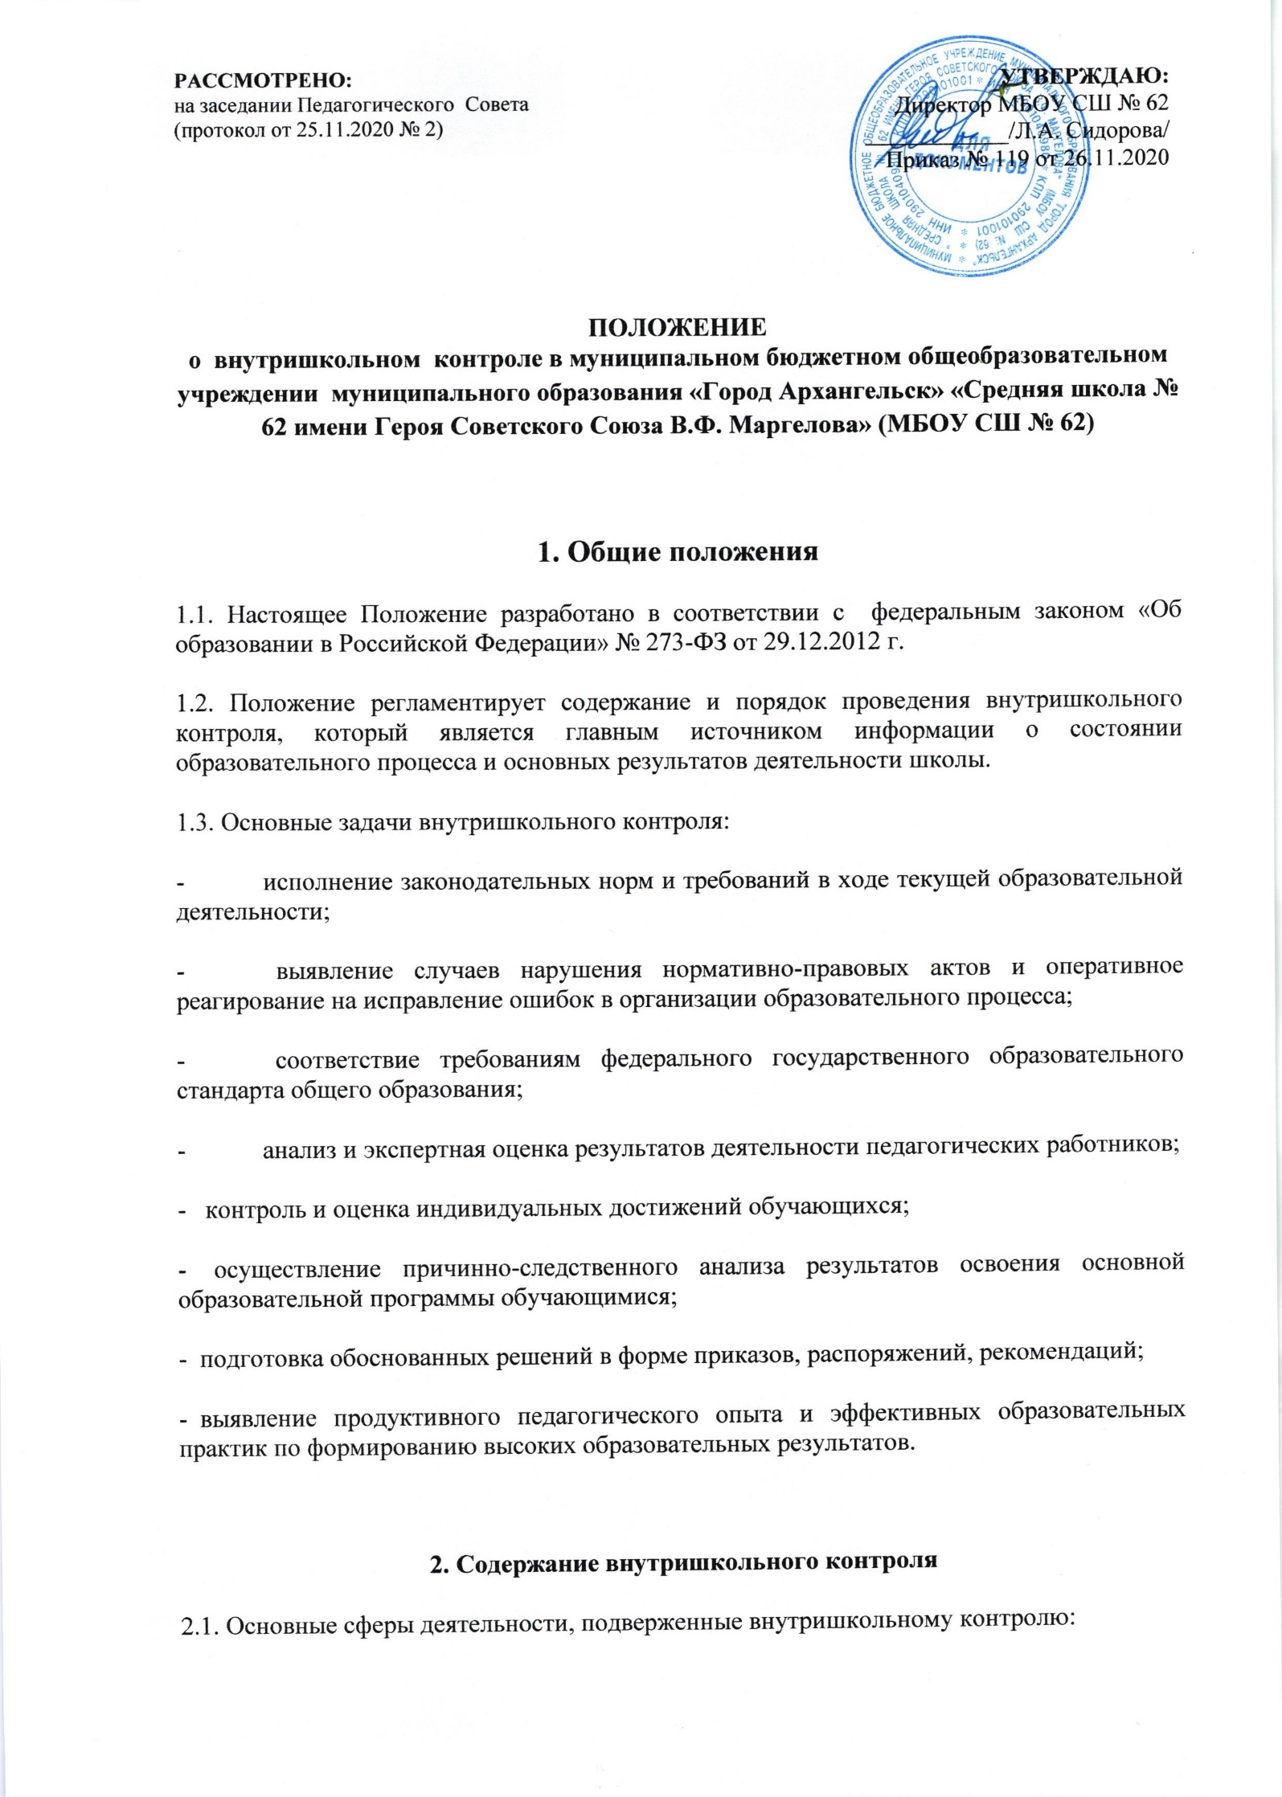
- соблюдение работниками школы законодательства РФ в области образования;
- следование приоритетам государственной политики в области образования;
- использование финансовых и материальных средств в соответствии с нормативами;
- использование учебно-методического обеспечения в образовательном процессе в соответствии с федеральным перечнем утвержденных УМК;
- реализация рабочих программ по предметам учебного плана;
- реализация программ внеурочной деятельности;
- соблюдение Устава, правил внутреннего трудового распорядка и иных локальных актов школы;
- соблюдение порядка проведения промежуточной аттестации обучающихся и текущего контроля уровня учебных достижений обучающихся;
- организация педагогической диагностики уровня освоения учебных программ в классе;
- ведение школьной документации (планы, классные журналы, дневники и тетради обучающихся, журналы внеурочной деятельности и др.);
- реализация воспитательных программ и их результативность;
- организация питания и медицинского обслуживания;
- охрана здоровья участников образовательного процесса;
- выполнение требований СанПиН 2.3/2.4.3590-20;
- достижение результатов в соответствии с требованиями стандарта;
- другие вопросы, входящие в компетенцию директора школы.
2.2. Методы контроля результатов учебной деятельности:
- наблюдение;
- устный опрос;
- письменный опрос;
- письменная проверка знаний (контрольная работа);
- комбинированная проверка;
- беседа, конспектирование, анкетирование, тестирование;
- проверка документации.
2.3. Формы внутришкольного контроля:
- персональный;
- тематический;
- классно-обобщающий;
- комплексный.
3. Организация внутришкольного контроля
3.1. Внутришкольный контроль может осуществляться в виде плановых или оперативных проверок в соответствии с утвержденным планом, который обеспечивает периодичность и системность проверок. Он доводится до членов педагогического коллектива в начале учебного года.
3.2. Внутришкольный контроль в виде оперативных проверок осуществляется в целях установления фактов и проверки сведений о нарушениях, указанных в обращениях обучающихся и их родителей или других граждан, организаций, урегулирования конфликтных ситуаций в отношениях между участниками образовательного процесса.
3.3. Внутришкольный контроль в виде мониторинга предусматривает сбор, системный учет, обработку и анализ информации об организации и результатах образовательного процесса для эффективного решения задач управления качеством образования.
3.4. Внутришкольный контроль в виде административной работы осуществляется директором школы или его заместителями по УВР с целью проверки успешности освоения образовательных программ обучающимися.
3.5. Правила внутришкольного контроля:
- внутришкольный контроль осуществляет директор школы или по его поручению заместители по УВР, руководители методических лабораторий;
- директор издает приказ (указание) о сроках и теме предстоящей проверки, устанавливает срок предоставления итоговых материалов, план-задание;
- план-задание определяет вопросы конкретной проверки и должно обеспечивать достаточную информированность и сравнимость результатов внутришкольного контроля для подготовки итогового документа по отдельным разделам деятельности школы или должностного лица;
- продолжительность тематических или комплексных проверок не должна превышать 10 дней с посещением не более 5 уроков, занятий и других мероприятий;
- эксперты имеют право запрашивать необходимую информацию, изучать документацию, относящуюся к предмету внутришкольного контроля;
- при обнаружении в ходе внутришкольного контроля нарушений законодательства РФ в области образования о них сообщается директору школы;
- экспертные опросы и анкетирование обучающихся проводятся только в необходимых случаях по согласованию с методической службой школы;
- при проведении планового контроля не требуется дополнительного предупреждения учителя, если в месячном плане указаны сроки контроля. В экстренных случаях директор или его заместители по учебно-воспитательной работе могут посещать уроки учителей школы без предварительного предупреждения:
- при проведении оперативной проверки педагогический работник предупреждается не менее чем за 1 день до посещения урока;
- в экстренных случаях педагогический работник предупреждается не менее чем за 1 день до посещения уроков (экстренным случаем считается письменная жалоба, нарушение прав обучающегося, законодательства об образовании);
3.6. Результаты внутришкольного контроля оформляются в виде аналитической справки, справки о результатах внутришкольного контроля, доклада о состоянии дел по проверяемому вопросу или иной формы. Итоговый материал должен содержать констатацию фактов, выводы и предложения.
Педагогические работники после ознакомления с результатами внутришкольного контроля должны поставить подпись под итоговым материалом, удостоверяющую то, что они поставлены в известность о результатах внутришкольного контроля.
При этом они вправе сделать запись в итоговом материале о несогласии с результатами контроля в целом или по отдельным фактам и выводам и обратиться в конфликтную комиссию профкома школы или вышестоящие органы управления образованием.
3.7. Директор школы по результатам внутришкольного контроля принимает следующие решения:
- об издании соответствующего приказа;
- об обсуждении итоговых материалов внутришкольного контроля коллективным органом;
- о проведении повторного контроля с привлечением определенных специалистов (экспертов);
- о привлечении к дисциплинарной ответственности должностных лиц;
- о поощрении работников;
- иные решения в пределах своей компетенции.
4. Функции должностного лица, осуществляющего контроль
Должностное лицо, осуществляющее контроль, имеет функции:
- избирает методы проверки в соответствии с тематикой и объёмом проверки;
- контролирует состояние преподавание учебных предметов;
- проверяет ведение школьной документации;
- координирует совместно с проверяемым педагогическим работником сроки и темпы освоения обучающимися образовательных программ;
- организует и участвует в проведении письменных проверочных работ по учебным предметам;
- контролирует состояние методического обеспечения образовательного процесса;
- готовится к проведению проверки, при необходимости консультируется со специалистами, разрабатывает план задание проверки;
- проводит предварительное собеседование с педагогическими работниками по тематике проверки;
- запрашивает информацию у педагогического работника об уровне освоения программного материала, обоснованность этой информации;
- контролирует внеурочную работу педагогического работниками с одарёнными обучающимися;
- контролирует создание педагогическим работником безопасных условий проведения учебных и внеучебных занятий по предмету;
- оформляет в установленные сроки анализ проведённой проверки:
- оказывает или организует методическую помощь педагогическому работнику в реализации предложений и рекомендаций, данных во время проверки;
- проводит повторный контроль устранения данных во время проведения проверки замечаний, недостатков в работе;
- принимает управленческие решения по итогам проведённой проверки.
5. Права проверяющего
5.1. Привлекать к контролю специалистов учебного предмета для проведения качественного анализа деятельности проверяемого педагогического работника.
5.2. Использовать тесты, анкеты, согласованные с психологом.
5.3. Использовать независимое тестирование.
5.4. По итогам проверки вносить предложения о поощрении педагогического работника или о направлении его на курсы повышения квалификации.
5.5. Рекомендовать по итогам проверки изучение опыта работы педагога в методическом объединении для дальнейшего использования другими педагогическими работниками.
5.6. Переносить сроки проверки по просьбе проверяемого, но не более чем на месяц.
5.7. Использовать результаты проверки для освещения деятельности школы в СМИ, на сайте школы.
6. Ответственность проверяющего
Устанавливается ответственность проверяющего при проверке за:
- тактичное отношение к проверяемому работнику во время проведения контрольных мероприятий;
- качественную подготовку к проведению проверки деятельности педагогического работника;
- ознакомление с итогами проверки педагогического работника до вынесения результатов на широкое обсуждение;
- срыв сроков проведения проверки;
- качество проведения анализа деятельности педагогического работника;
- соблюдение конфиденциальности при обнаружении недостатков в работе педагогического работника при условии устранения их в процессе проверки;
- доказательность выводов по итогам проверки.
7. Виды внутришкольного контроля
7.1. Личностно-профессиональный контроль
7.1.1. Данный вид контроля предполагает изучение и анализ педагогической деятельности отдельного учителя.
7.1.2. В ходе персонального контроля изучается:
- уровень знаний учителя в области современных достижений психологической и педагогической науки, профессионального мастерства учителя;
- уровень овладения учителем технологиями развивающего обучения, наиболее эффективными формами, методами и приемами обучения;
- результаты работы учителя и пути их достижения;
- способы повышения профессиональной квалификации учителя.
7.1.3. При осуществлении персонального контроля лицо, осуществляющее контроль, имеет право:
- знакомиться с документацией в соответствии с функциональными обязанностями, рабочими программами (тематическим планированием, которое составляется учителем на учебный год, рассматривается на заседании методического объединения, утверждается приказом директора школы и может корректироваться в процессе работы), поурочными планами, классными журналами, дневниками и тетрадями учащихся, протоколами родительских собраний, планами воспитательной работы, аналитическими материалами учителя;
- изучать практическую деятельность педагогических работников школы через посещение и анализ уроков, внеклассных мероприятий, занятий кружков, факультативов и секций;
- проводить экспертизу педагогической деятельности;
- проводить мониторинг образовательного процесса с последующим анализом полученной информации;
- организовывать социологические, психологические, педагогические исследования, анкетирование, тестирование учащихся, родителей, учителей;
- делать выводы и принимать управленческие решения.
7.1.4. Проверяемый педагогический работник имеет право:
- знать сроки контроля и критерии оценки его деятельности;
- знать цель, содержание, виды, формы и методы контроля;
- своевременно знакомиться с выводами и рекомендациями администрации;
- обратиться в конфликтную комиссию профкома школы или вышестоящие органы управления образованием при несогласии с результатами контроля.
7.1.5. По результатам персонального контроля деятельности учителя оформляется аналитическая справка.

7.2. Тематический контроль
7.2.1. Тематический контроль проводится по отдельным проблемам деятельности школы.
7.2.2. Содержание тематического контроля может включать вопросы индивидуализации, дифференциации, коррекции обучения, устранения перегрузки учащихся, уровня сформированности общеучебных умений и навыков, активизации познавательной деятельности обучающихся и другие вопросы.
7.2.3. Тематический контроль направлен не только на изучение фактического состояния дел по конкретному вопросу, но и на внедрение в существующую практику технологии развивающего обучения, новых форм и методов работы, опыта мастеров педагогического труда.
7.2.4. Темы контроля определяются в соответствии с образовательной программой школы, проблемно-ориентированным анализом работы школы по итогам учебного года, основными тенденциями развития образования.
7.2.5. Члены педагогического коллектива должны быть ознакомлены с темами, сроками, целями, формами и методами контроля в соответствии с планом работы школы.
7.2. 6. В ходе тематического контроля:
- проводятся тематические исследования (анкетирование, тестирование);
- осуществляется анализ практической деятельности учителя, классного руководителя, руководителей кружков и секций, обучающихся;
- организуется посещение уроков, внеурочных мероприятий, занятий кружков и секций;
- проводится анализ школьной и классной документации.
7.2.7. Результаты тематического контроля оформляются в виде заключения или аналитической справки.
7.2.8. Педагогический коллектив знакомится с результатами тематического контроля на заседании педагогических советов, совещаниях при директоре или заместителях директора по учебно-воспитательной работе, заседаниях методических объединений, методическом совете.
7.2.9. По результатам тематического контроля принимаются меры, направленные на совершенствование учебно-воспитательного процесса и повышение качества знаний, уровня ответственности и развития учащихся.
7.2.10. Результаты тематического контроля нескольких педагогов могут быть оформлены одним документом.

7.3. Классно-обобщающий контроль
7.3.1. Классно-обобщающий контроль осуществляется в конкретном классе или параллели.
7.3.2. Классно-обобщающий контроль включает:
- деятельность всех учителей конкретного класса или параллели;
- выполнение учебных программ (теоретической и практической части);
- выполнение единых требований к обучающимся;
- уровень знаний, умений и навыков обучающихся; школьная документация;
- владение учителем новыми педагогическими технологиями при организации обучения;
- соблюдение единого орфографического режима;
- включение обучающихся в познавательную деятельность;
- привитие интереса к знаниям;
- стимулирование потребности в самообразовании, самоанализе, самосовершенствовании, самоопределении;
- сотрудничество учителя и обучающихся;
- работа учителя по предупреждению отставания обучающихся, работа с неуспевающими;
- дифференциация и индивидуализация обучения;
- работа с родителями обучающихся;
- воспитательная работа;
- социально-психологический климат в классном коллективе.
7.3.3. Классы для проведения классно-обобщающего контроля определяются по результатам проблемно-ориентированного анализа по итогам учебного года, полугодия, четверти;
7.3.4. Продолжительность классно-обобщающего контроля определяется необходимой глубиной изучения состояния дел в соответствии с выявленными проблемами.
7.3.5. Члены педагогического коллектива предварительно знакомятся с объектами, сроком, целями, методами и формами классно-обобщающего контроля в соответствии с планом работы школы.
7.3.6. По результатам классно-обобщающего контроля проводятся совещания при директоре или его заместителях, педагогические консилиумы, классные часы, родительские собрания.

7.4. Комплексный контроль
7.4.1. Комплексный контроль проводится с целью получения полной информации о состоянии образовательного процесса в школе в целом или по конкретной проблеме.
7.4.2. Для проведения комплексного контроля создается группа, состоящая из членов администрации школы, руководителей методических объединений, эффективно работающих учителей школы под руководством одного из членов администрации.
7.4.3. Члены группы должны четко определить цели, задачи, разработать план проверки, распределить обязанности между собой.
7.4.5. Перед каждым проверяющим ставится конкретная задача, устанавливаются сроки, формы обобщения итогов комплексной проверки.
7.4.6. Члены педагогического коллектива знакомятся с целями, задачами, планом проверки в соответствии с планом работы школы, но не менее чем за месяц до ее начала.
7.4.7. По результатам комплексной проверки готовится справка, на основании которой директором школы издается приказ и проводится заседание педагогического совета, совещание при директоре или его заместителях.
8. Документация
8.1. План внутришкольного контроля;
8.2. Отчёт о выполнении внутришкольного контроля;
8.3. Аналитические справки, акты по проверке.

